

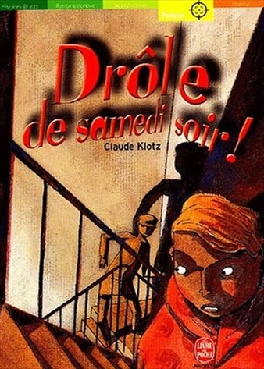
Drôle de samedi soir
Claude Koltz

Question | 1 | 2 | 3 | 4 | 5 | 6 | 7 | TOTAL
Ma note
Note maximale | 2 | 3 | 3 | 3 | 3 | 3 | 3 | 20

- Drôle de samedi soir : Comment Harp se débarrasse-t-il de Walcho ?
- Il l’assomme avec un tisonnier.
- Il met de la mayonnaise sur une des marches de l’escalier pour le faire tomber.
- Il creuse un trou dans le jardin et l’attire dedans.

- Drôle de samedi soir : Quel est le véritable métier de Wilbur, Walcho, Spalanchi et Gillings ?
- Policiers.
- Livreurs.
- Plombiers.

- Rue de la chance : Pourquoi Henry ne mange-t-il pas la tarte aux pommes que sa mère a préparée ?
- Il n’a pas faim.
- Il n’aime que la tarte aux cerises.
- Elle a mis du sel sur la tarte à la place du sucre.

- Rue de la chance : Que décide Andréa après avoir hérité de la fortune de Borknan ?
- De retourner dans sa ferme à Tocadoe.
- De retourner chez son fils.
- De partir en Alaska.

- Le mois de mai de M Dobichon : Quel jeu M Dobichon invente-t-il pour égayer ses journées ?
- Lancer des bombes à eau sur les passants du haut de son balcon.
- Enlever et remettre son pantalon dans l’ascenseur.
- Sonner aux portes des maisons puis s’enfuir en courant.

- Le mois de mai de M Dobichon : Suite à la découverte de son activité par M me Binieux, M Dobichon a bien des ennuis. Lesquels ?
- Mme Mortier la marchande de journaux ne lui parle plus.
- Mme Binieux l’insulte dans la cage d’escalier.
- Le boucher refuse de lui vendre de la viande.
- La mère de M Dobichon ne lui parle plus.
- Il se fait renvoyer de son travail.

- Le mois de mai de M Dobichon : A la fin de l’histoire, que devient M Dobichon ?
- Il se jette par la fenêtre de son appartement.
- Il devient riche et célèbre.
- Il se marie avec Denise Flutier.

Drôle de samedi soir
Claude Koltz

Question | 1 | 2 | 3 | 4 | 5 | 6 | 7 | TOTAL
Ma note
Note maximale | 2 | 3 | 3 | 3 | 3 | 3 | 3 | 20

- Drôle de samedi soir : Comment Harp se débarrasse-t-il de Walcho ?
- Il l’assomme avec un tisonnier.
- Il met de la mayonnaise sur une des marches de l’escalier pour le faire tomber.
- Il creuse un trou dans le jardin et l’attire dedans.

- Drôle de samedi soir : Quel est le véritable métier de Wilbur, Walcho, Spalanchi et Gillings ?
- Policiers.
- Livreurs.
- Plombiers.

- Rue de la chance : Pourquoi Henry ne mange-t-il pas la tarte aux pommes que sa mère a préparée ?
- Il n’a pas faim.
- Il n’aime que la tarte aux cerises.
- Elle a mis du sel sur la tarte à la place du sucre.

- Rue de la chance : Que décide Andréa après avoir hérité de la fortune de Borknan ?
- De retourner dans sa ferme à Tocadoe.
- De retourner chez son fils.
- De partir en Alaska.

- Le mois de mai de M Dobichon : Quel jeu M Dobichon invente-t-il pour égayer ses journées ?
- Lancer des bombes à eau sur les passants du haut de son balcon.
- Enlever et remettre son pantalon dans l’ascenseur.
- Sonner aux portes des maisons puis s’enfuir en courant.

- Le mois de mai de M Dobichon : Suite à la découverte de son activité par M me Binieux, M Dobichon a bien des ennuis. Lesquels ?
- Mme Mortier la marchande de journaux ne lui parle plus.
- Mme Binieux l’insulte dans la cage d’escalier.
- Le boucher refuse de lui vendre de la viande.
- La mère de M Dobichon ne lui parle plus.
- Il se fait renvoyer de son travail.

- Le mois de mai de M Dobichon : A la fin de l’histoire, que devient M Dobichon ?
- Il se jette par la fenêtre de son appartement.
- Il devient riche et célèbre.
- Il se marie avec Denise Flutier.

